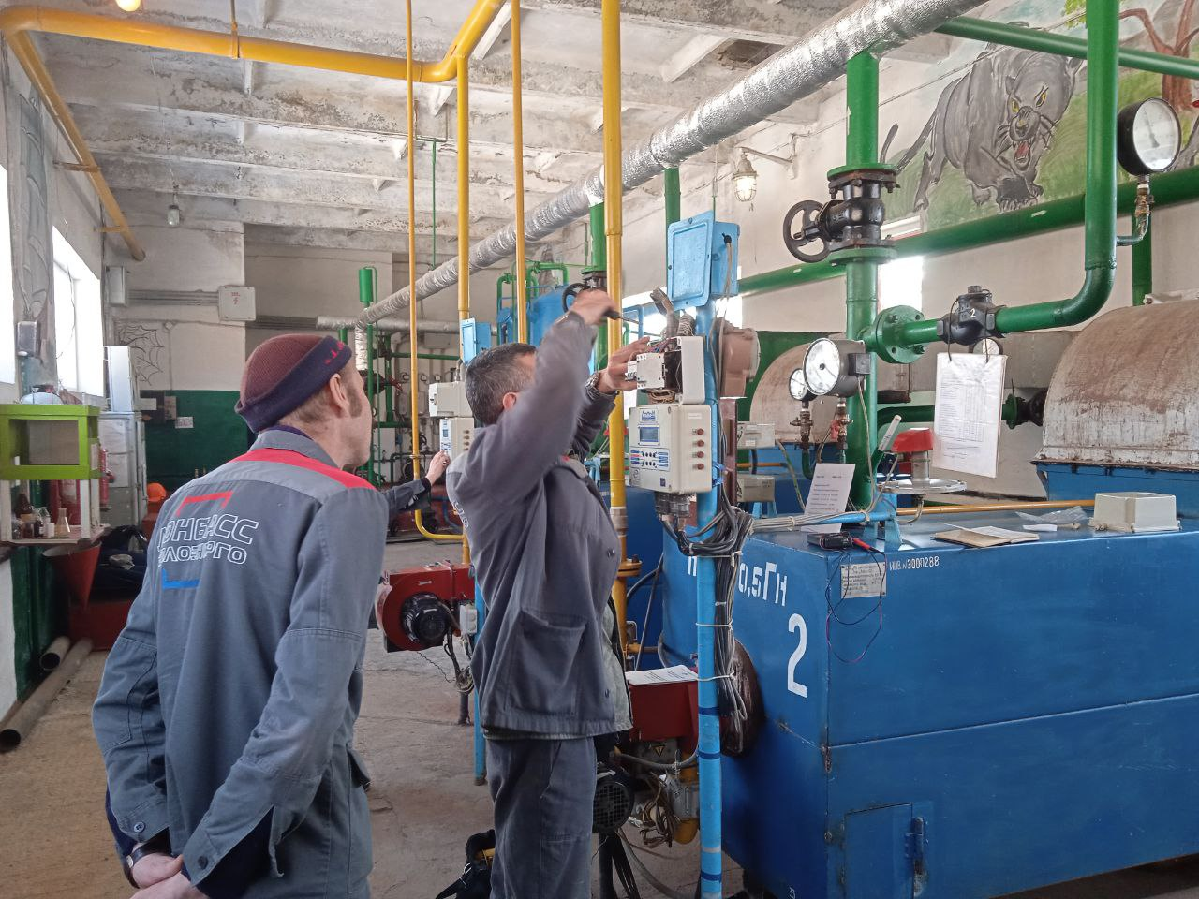

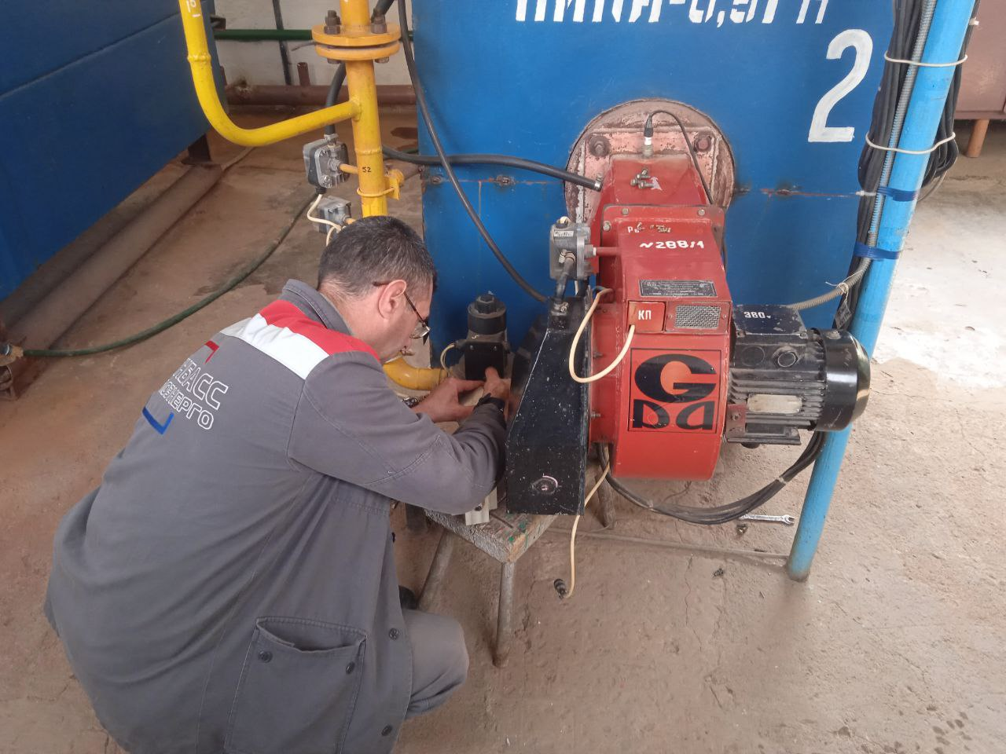

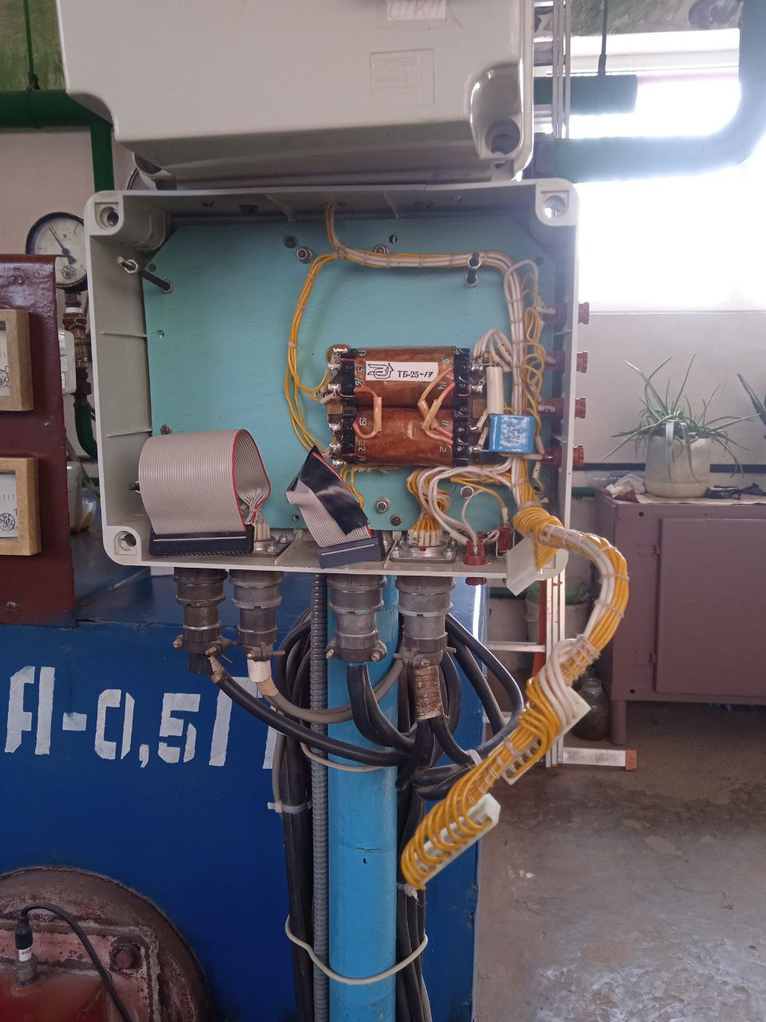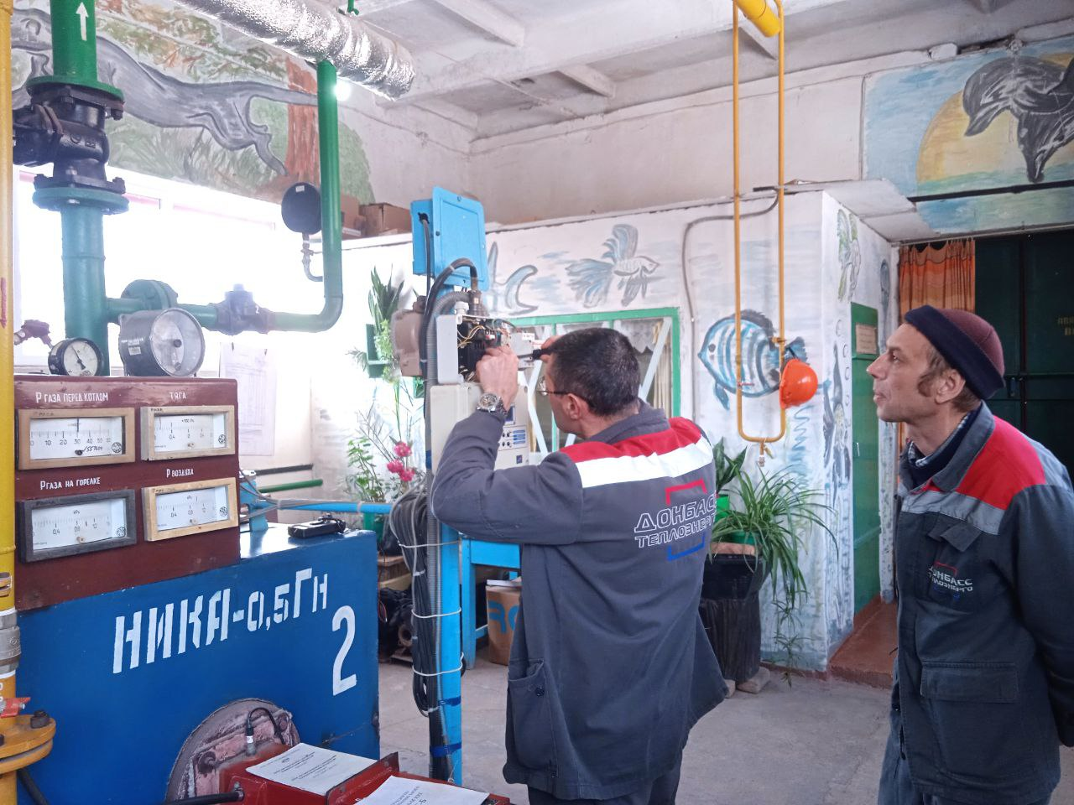

Специалисты участка по ремонту и обслуживанию КИПиА, газового и электрооборудования Филиала «Амвросиевкатеплосеть» играют ключевую роль в поддержании надежности и эффективности различных производственных и технологических процессов работы котельного оборудования на источниках теплоснабжения предприятия.

В составе участка работают слесаря КИПиА - специалисты по ремонту контрольно-измерительных приборов и автоматики. Эти люди в полной мере обладают знаниями об основах энергоснабжения, характеристиках сплавов, металлов и других материалов, используемых в работе.

Слесарями по контрольно-измерительным приборам и автоматики Александром Беланом и Сергеем Серомолотом под руководством старшего мастера участка КИПиА Николая Василевского произведен аварийный ремонт блока управления автоматики безопасности "Альфа-М" котла НИКА-0,5 на котельной №10 г. Амвросиевка.

Благодаря работе специалистов в течении 6 часов была восстановлена работа автоматики безопасности котельной, которая повысила надежность теплоснабжения 5-ти многоквартирных домов.